
Ciudad de Apopa, 02 de marzo de 2024

MEMORIA DE LABORES DEL DEPARTAMENTO DE ADMINISTRACION DE MERCADOS

EJERCISIO DEL 01 ENERO AL 31 DE MARZO DE 2024

Administrador de Mercados.

INTRODUCCION

EL PLAN OPERATIVO TRIMESTRAL DE ENERO A MARZO DEL PRESENTE AÑO DEL DEPARTAMENTO DE ADMINISTRACION DE MERCADOS LO PODEMOS CALIFICAR DE MANERA SATISFACTORIA EN EL CUMPLIMIENTO DE SUS METAS.

COMO NUEVA ADMINISTRACIÓN NOS HEMOS COMPROMETIDO A SEGUIR MEJORANDO TODAS LAS NECESIDADES QUE DÍA CON DÍA SE PRESENTAN EN LAS INSTALACIONES DEL MERCADO MUNICIPAL.
Metas Propuestas.
Recaudar el 90% de las tasas del cobro de puestos fijos | 1.1 Recaudación ordinaria diaria. | AÑO 2024 | INGRESOS
Recaudar el 90% de las tasas del cobro de puestos fijos | 1.2 Aplicación de reglamento de Mercados. | ENERO | $28.888,43
Recaudar el 90% de las tasas del cobro de puestos fijos | 1.3 Impresión de 1.663 tarjetas de puestos fijos mensuales. | FEBRERO | $28.831,99
Recaudar el 90% de las tasas del cobro de puestos fijos |  | MARZO | $29.579,88
Recaudar el 90% de las tasas del cobro de puestos fijos |  | TOTAL | $87.300,30
Reparación de techos principales del mercado municipal | 2.1 Presentación de requerimientos | Meta propuesta para el mes de marzo y ya en proceso de requerimientos.
Reparación de techos principales del mercado municipal | 2.2 Notificación a adjudicatarios de cierre temporal
Reparación de techos principales del mercado municipal | 2.3 Cambio de láminas en su totalidad
Reparación de techos principales del mercado municipal | 2.4 Instalación de extractores de vapor, humo y grasa
Ejecutar programa de fumigación en contra de vectores e insectos. | 3.1 Presentación de requerimientos para la adquisición de bombas fumigadoras | Meta propuesta para el mes de febrero y ya se encuentra en proceso de requerimientos.
 | 3.2 Notificación a adjudicatarios
 | 3.3 Fumigación contra vectores
Reconstrucción pisos del sector carnes, pollos, mariscos y lácteos | 4.1 Presentación de requerimientos para la adquisición de arena y cemento | Meta propuesta para el mes de marzo y ya en proceso de requerimientos.
 | 4.2 Notificación a adjudicatarios
 | 4,3 realizar los trabajos de reconstrucción de pisos
Mantener el ornato y aseo de los tragantes y pasillos del mercado municipal. | 5.1 Elaboración de calendarización de mantenimiento de mercado | Meta propuesta para el mes de junio
 | 5.2 Presentación de requerimientos para la adquisición de utensilios de limpieza
 | 5,3 realizar los trabajos de mantenimiento

INGRESOS DEL 01 DE ENERO AL 31 DE MARZO 2024.

AÑO 2024 | INGRESOS
ENERO | $28.888,43
FEBRERO | $28.831,99
MARZO | $29.579,88
TOTAL | $87.300,30

Fumigaciones mensuales en contra de vectores.

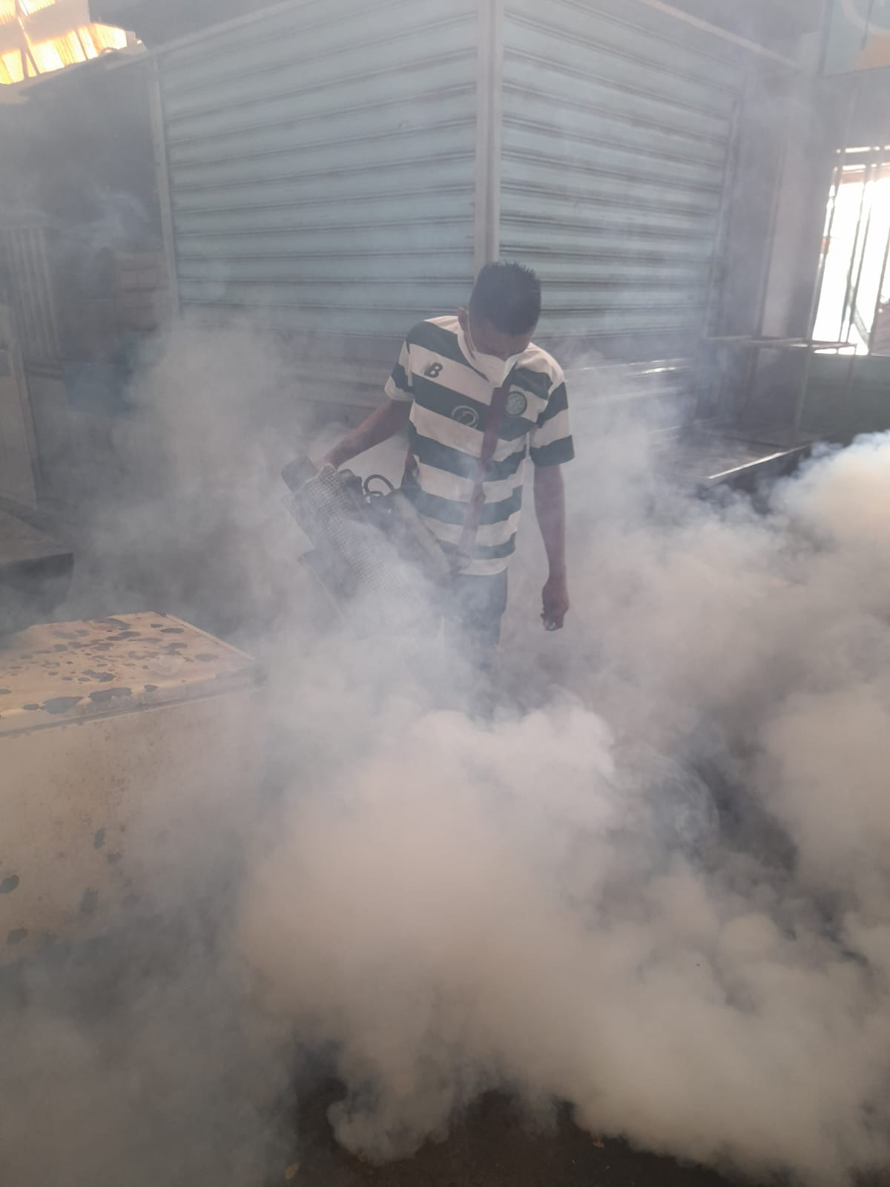

Lavado de los distintos sectores del Mercado interno.

